**PERTEMUAN 1 INSTALASI ANACONDA**

**PEMBELAJARAN MESIN**



**Kelas : A1**

**Nama : Sauqi Muhammad Faiq (J0404221095)**

**Nama Dosen Pembimbing : Dodik Ariyanto S.T.P., M.SI.**

**Faldiena Marcelita ST., M.Kom.**

**PROGRAM STUDI TEKNOLOGI REKAYASA KOMPUTER**

**SEKOLAH VOKASI**

**INSTITUT PERTANIAN BOGOR**

**2024**

Download anaconda pada link <https://www.anaconda.com/products/distribution>

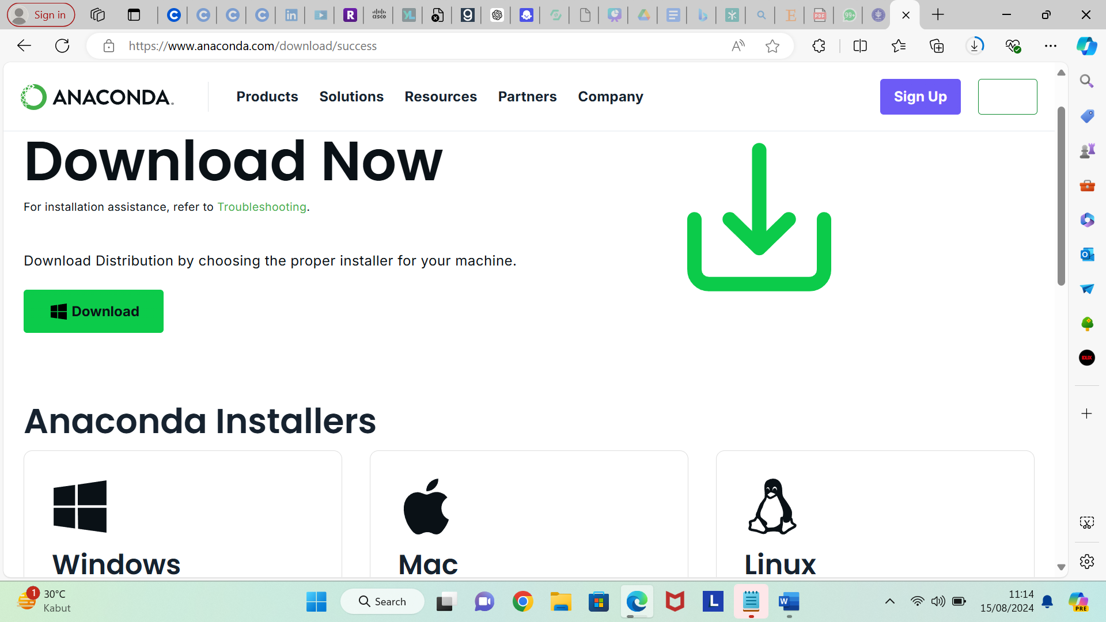

Lakukan instalasi anaconda mengikuti step-step seperti dibawah ini

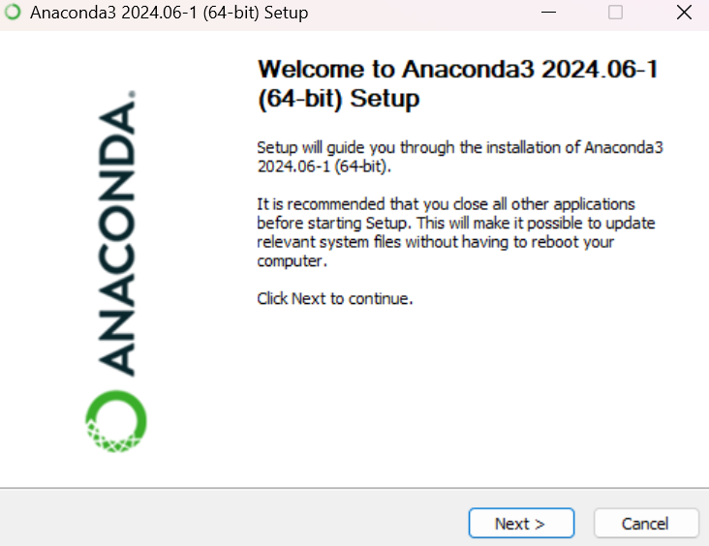

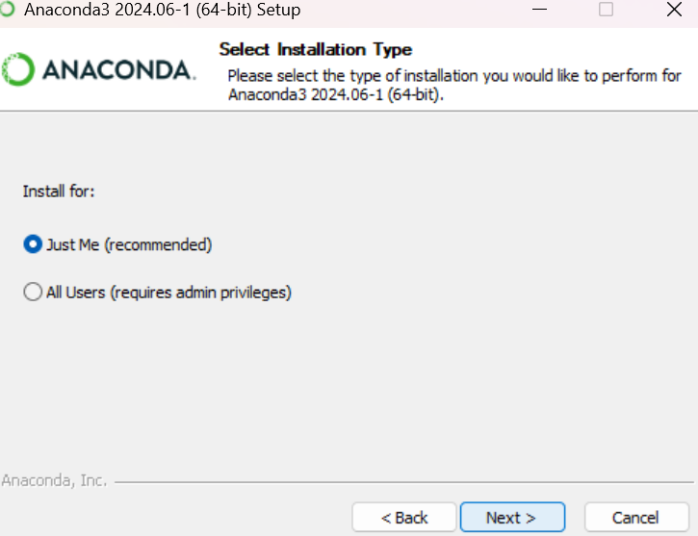

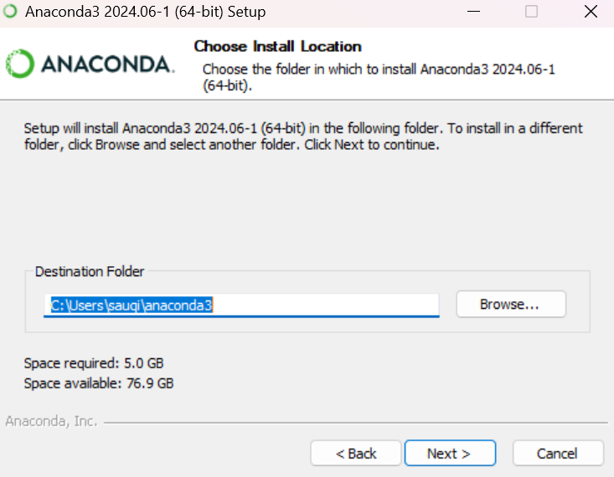

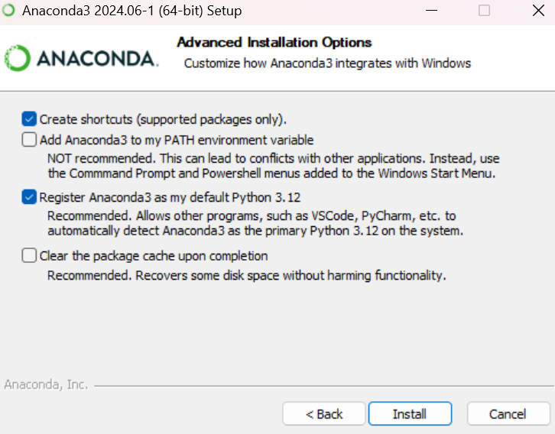

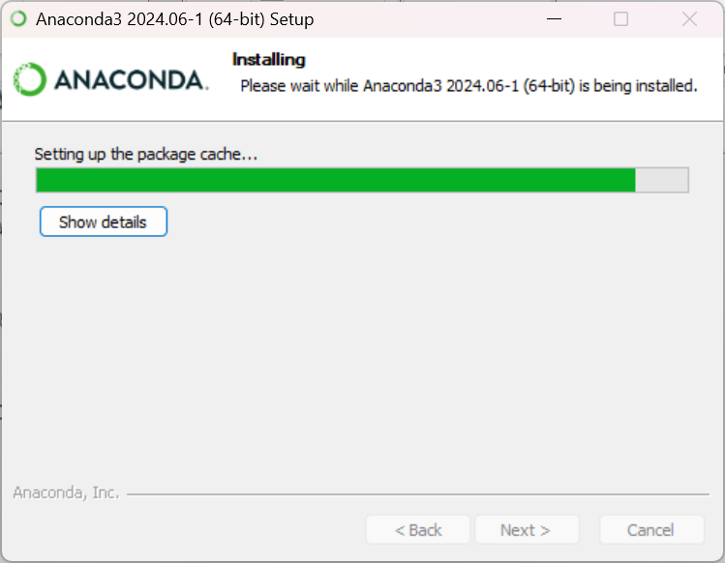

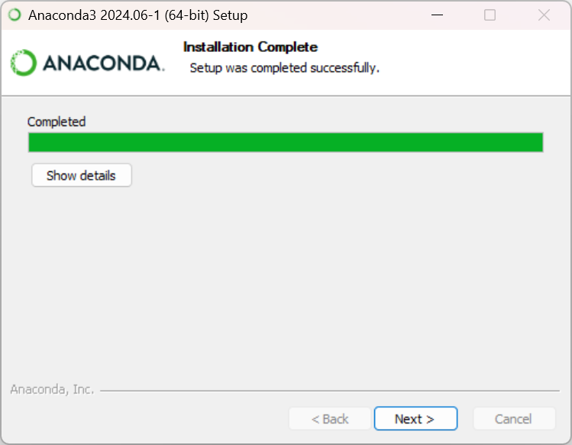

Setelah instalasi selesai, buka anaconda prompt dengan mencari pada windows explorer.

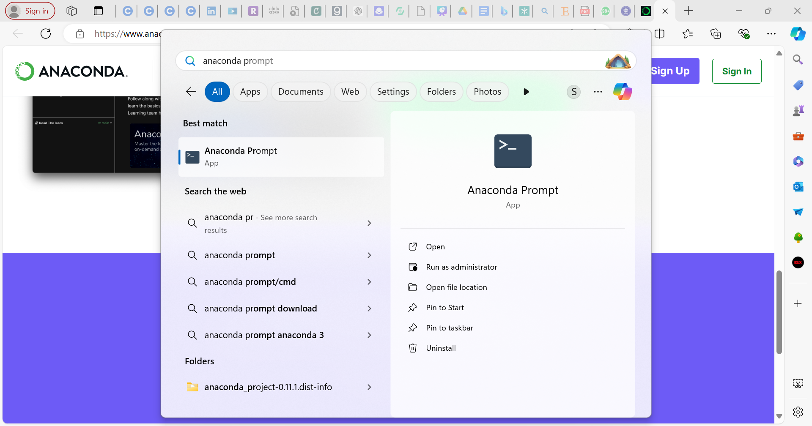

Ketikkan command ***python*** untuk mengetahui versi python yang terinstall.

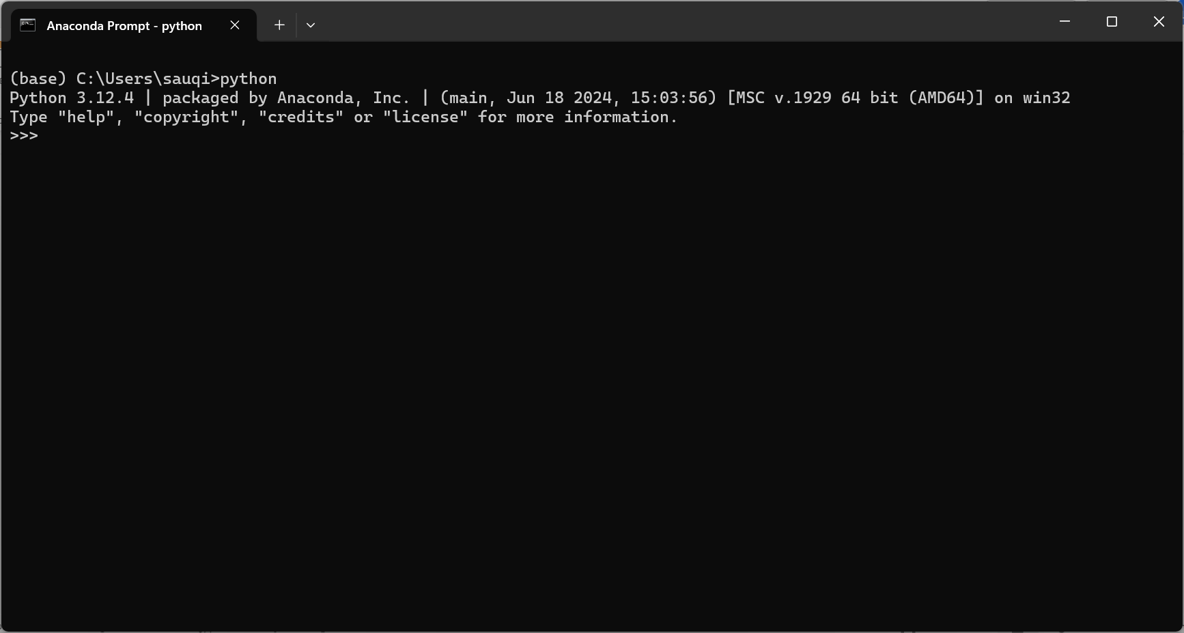

Ketik command ***conda create –name (nama environment) python=(versi python)*** untuk membuat environment baru pada anaconda dengan nama yang dipilih dan versi python mengikuti versi python yang dimiliki.

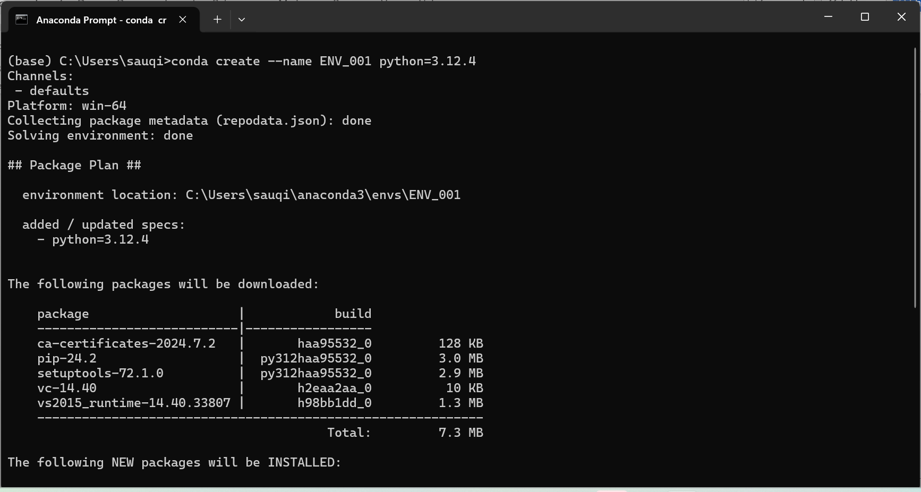

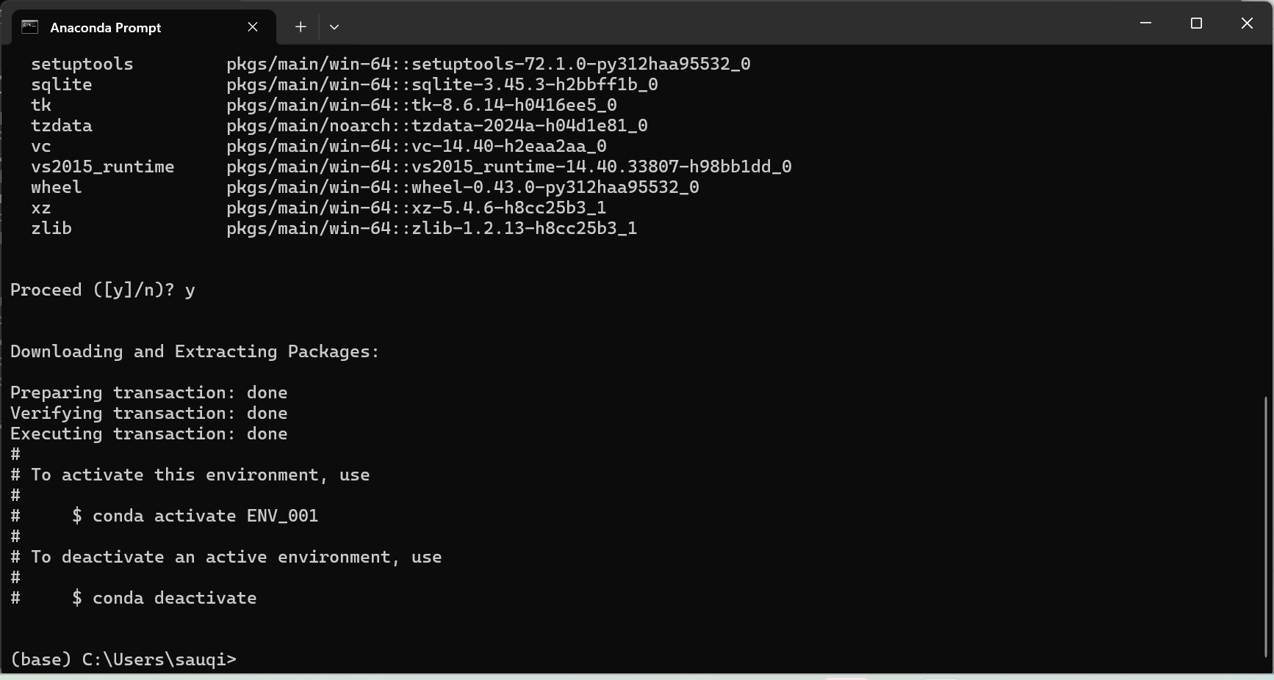

Karena directory masih berupa base belum berupa environment, aktifkan environment dengan mengetik command ***conda activate (nama environment).***

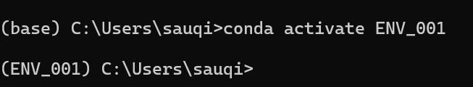

Install library-library dengan mengetikkan command ***conda install (nama library).*** Library yang akan diinstall yaitu numpy, matplotlib, scipy, scikit-learn, pandas, dan jupyter untuk codespacenya.

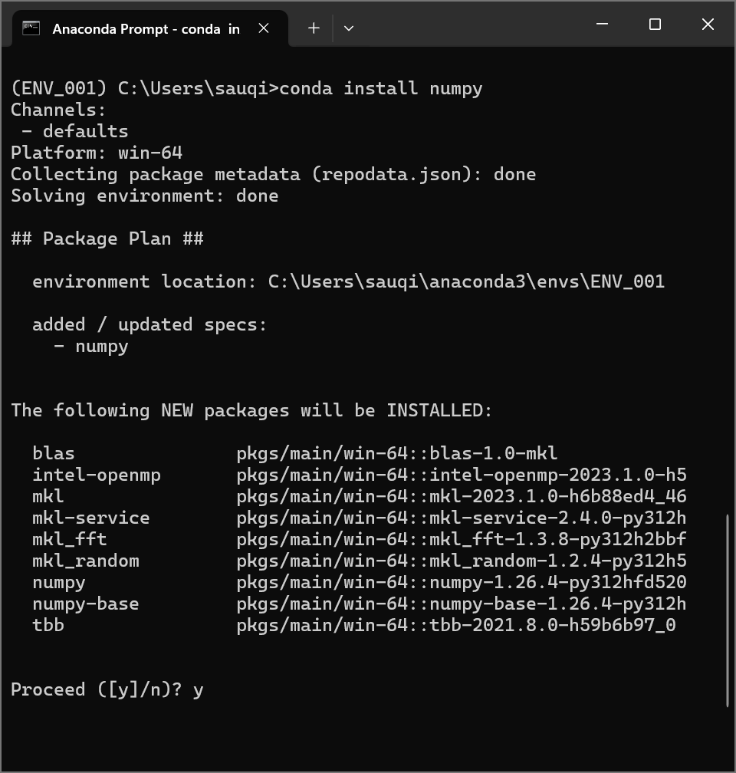

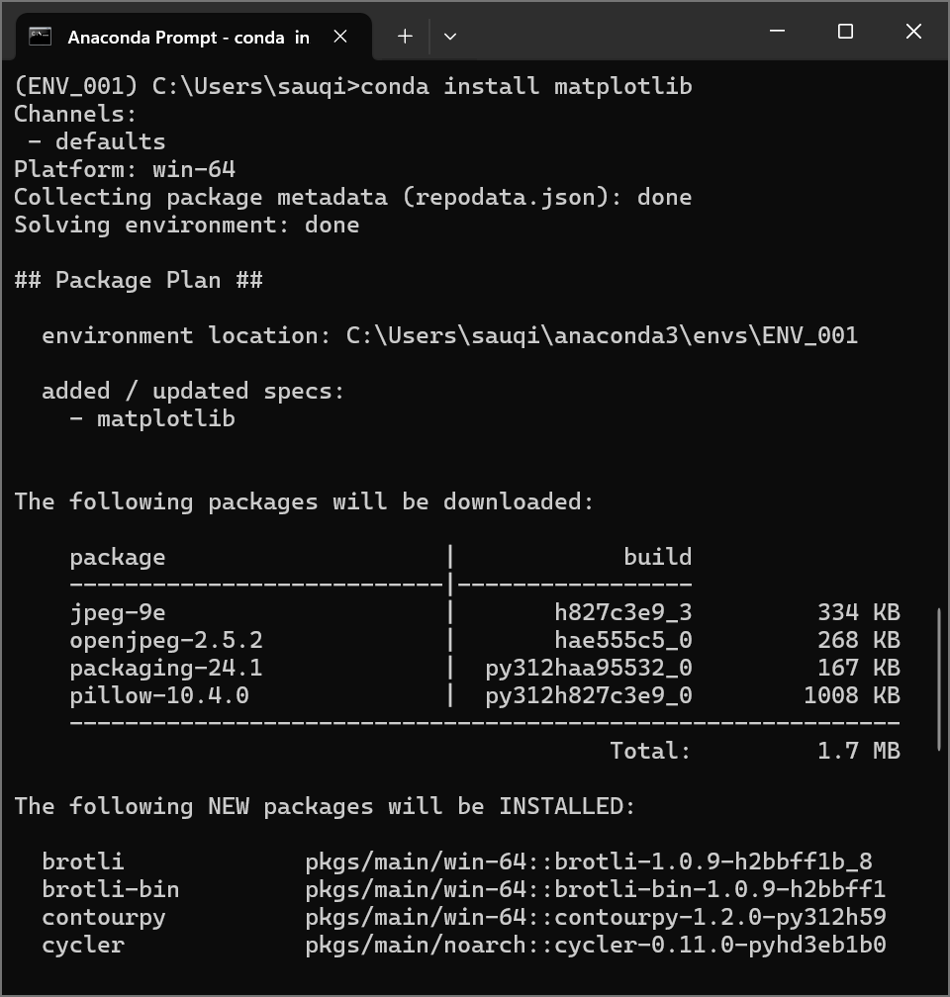

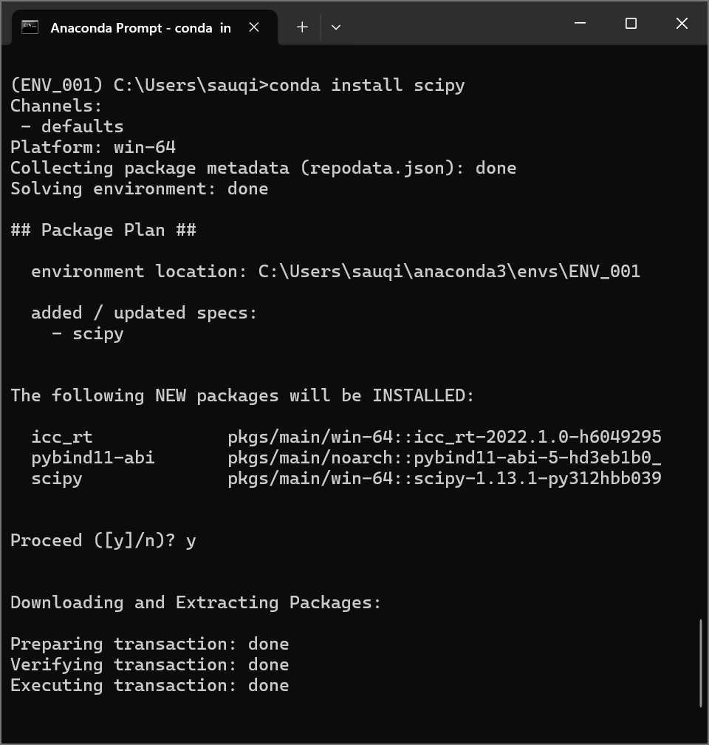

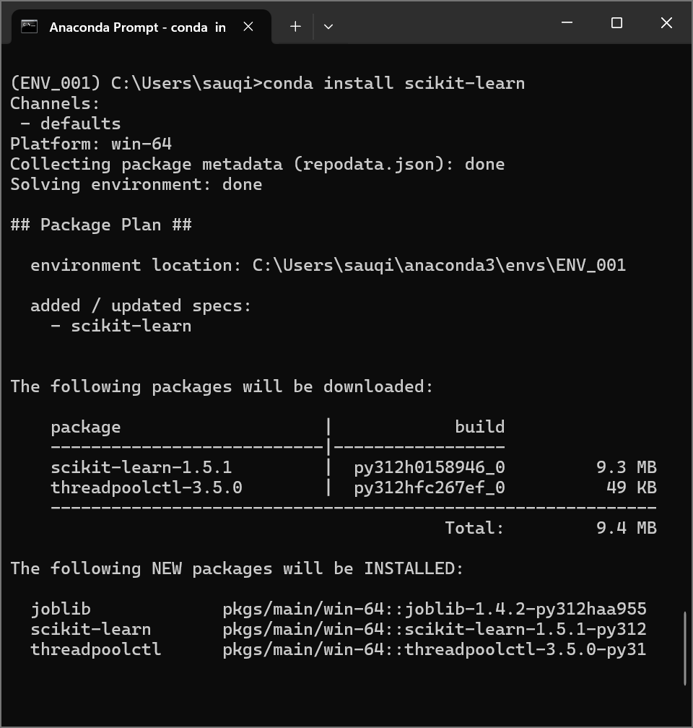

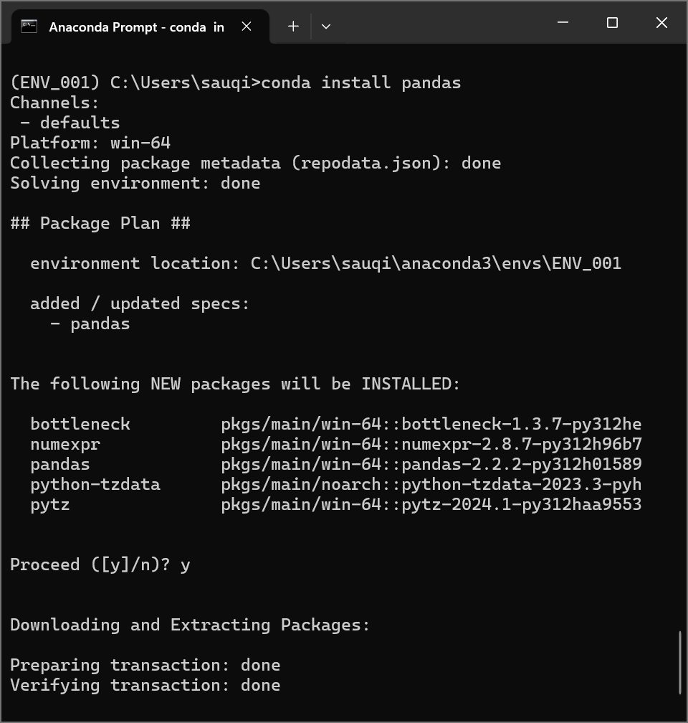

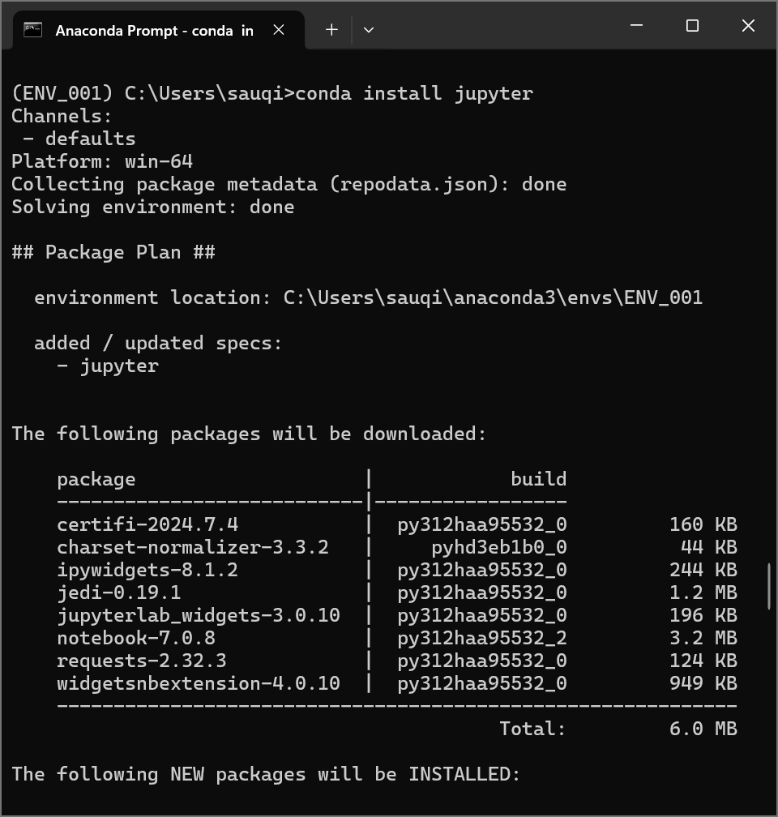

Setelah selesai install semua library dan codespace jupyter, buka jupyter notebook dengan search pada windows explorer.

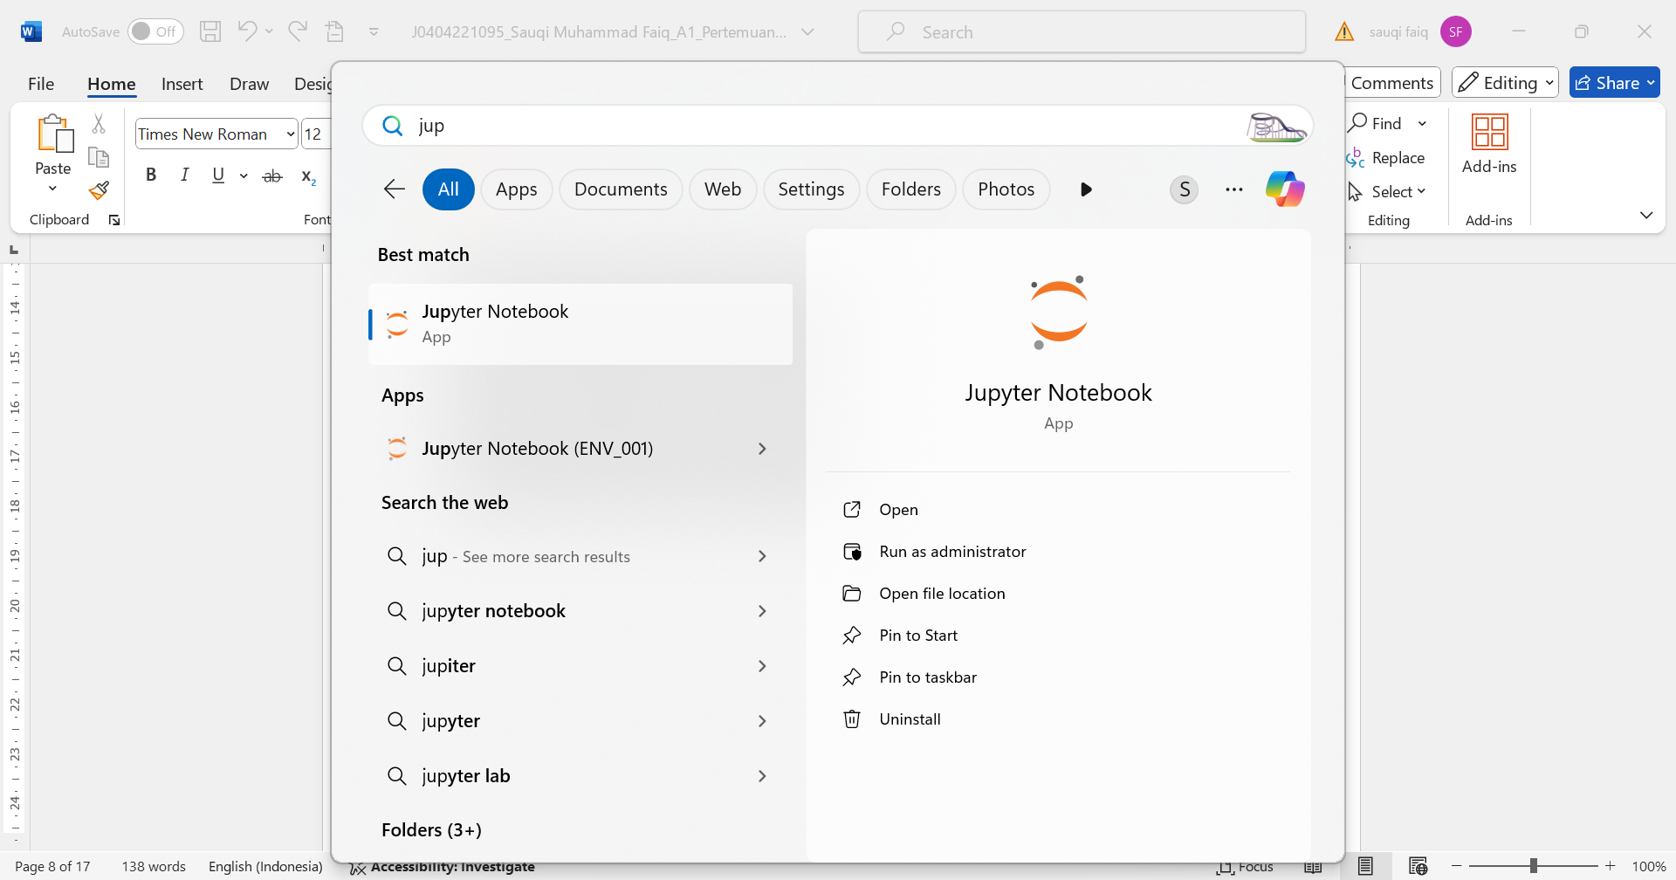

Setelah jupyter notebook dibuka, terminal jupyter akan terbuka dan otomatis mengirimkan command untuk langsung mengaktifkan codespace jupyter sesuai environment yang dibuat dan otomatis redirect ke port 8888. Tampilannya akan seperti dibawah ini. Buka notebook baru untuk memulai pemrograman.

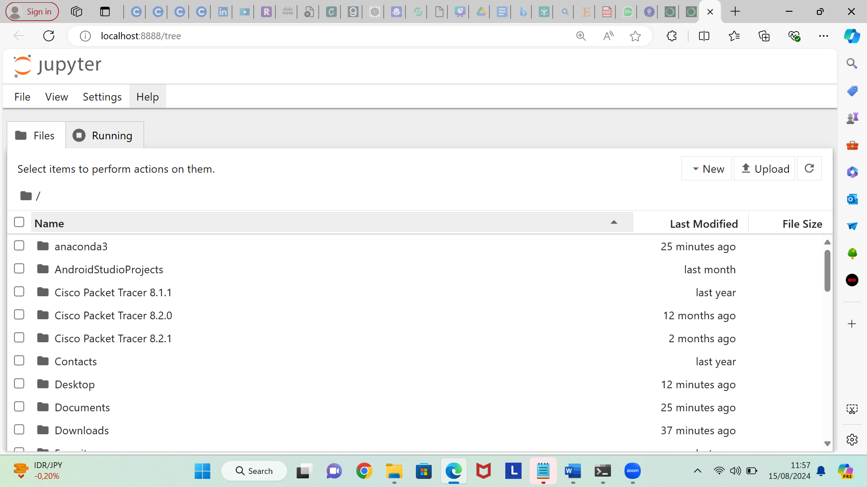

Tampilan notebook jupyter akan seperti dibawah ini.

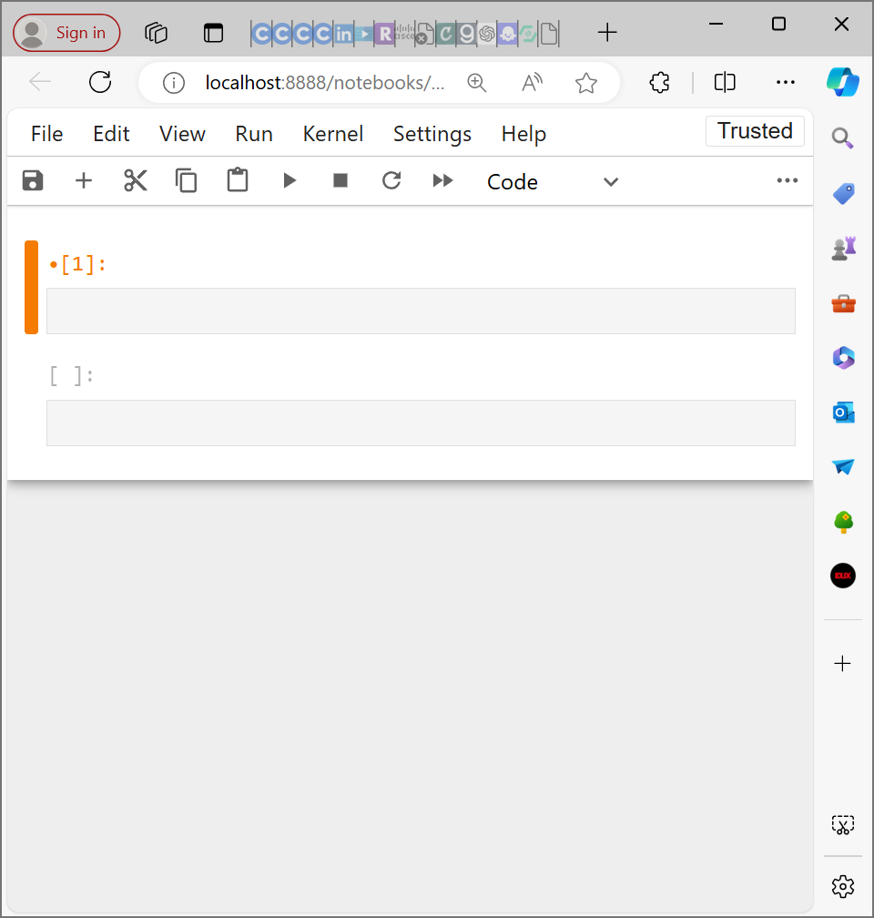

Ketikkan perintah import library yang sudah diinstall seperti dibawah kemudian run setiap baris. Jika sudah benar terinstall dan tidak ada error maka instalasi library sudah benar.

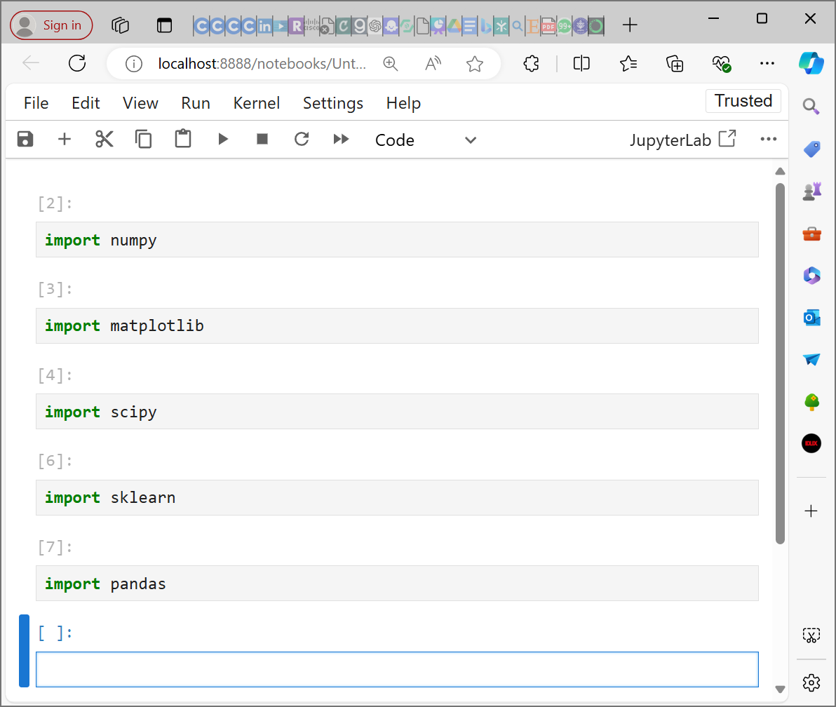

Ketikkan perintah-perintah dibawah ini untuk latihan menggunakan library numpy.

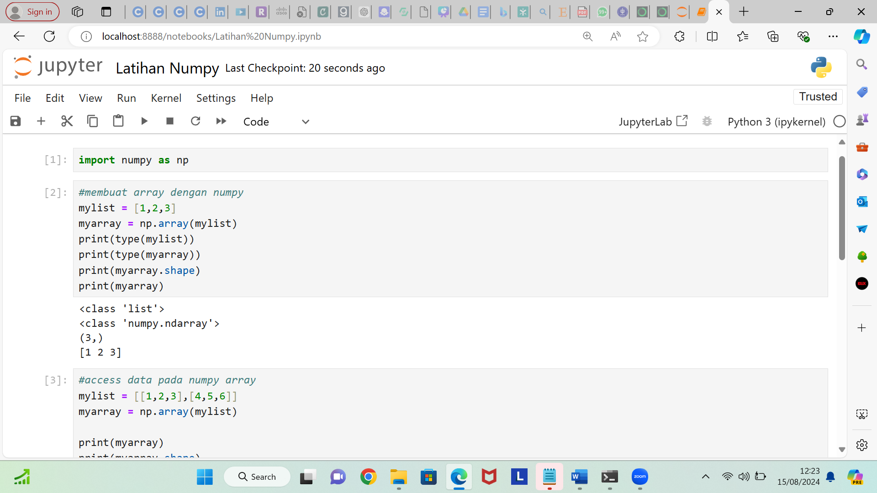

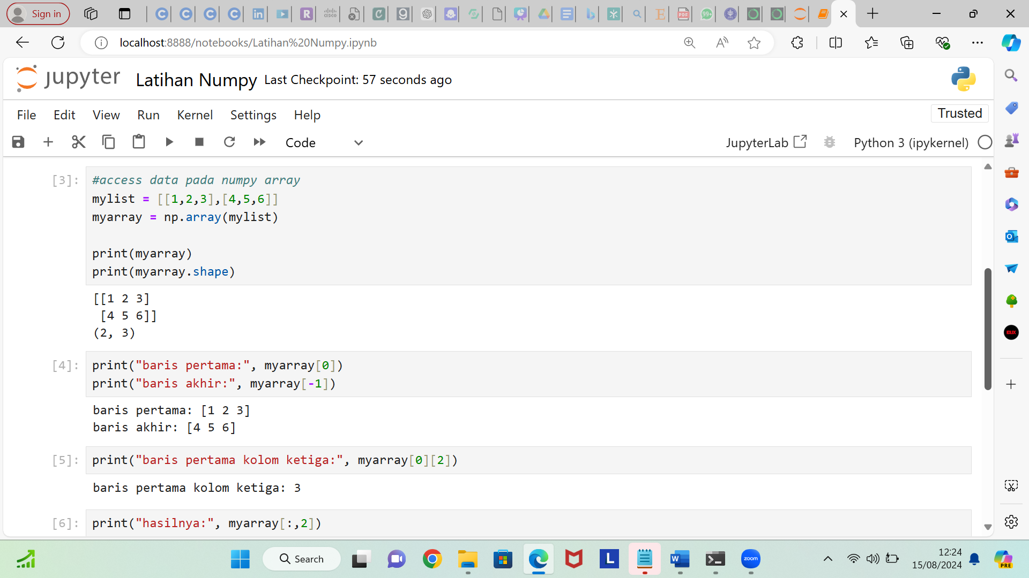

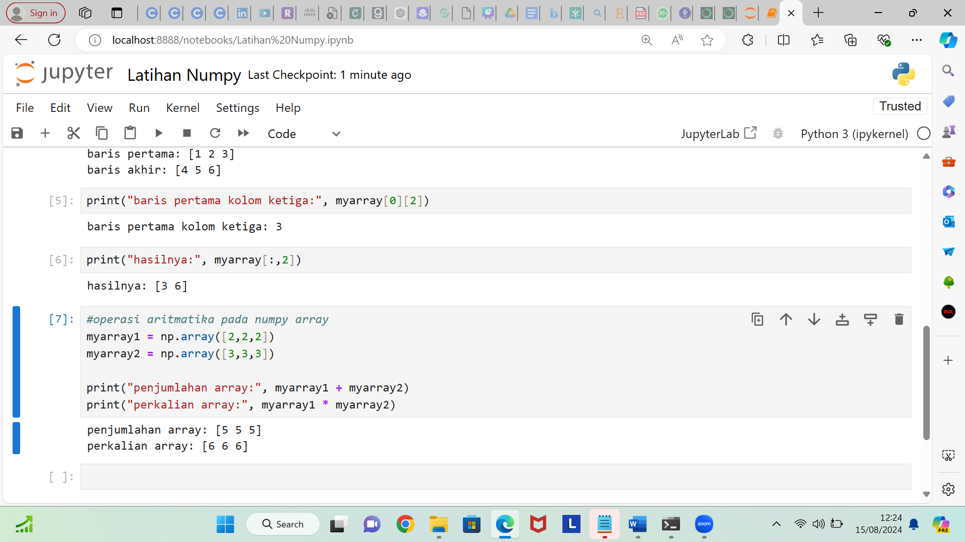

Lakukan juga perintah dibawah ini untuk latihan menggunakan library matplotlib.

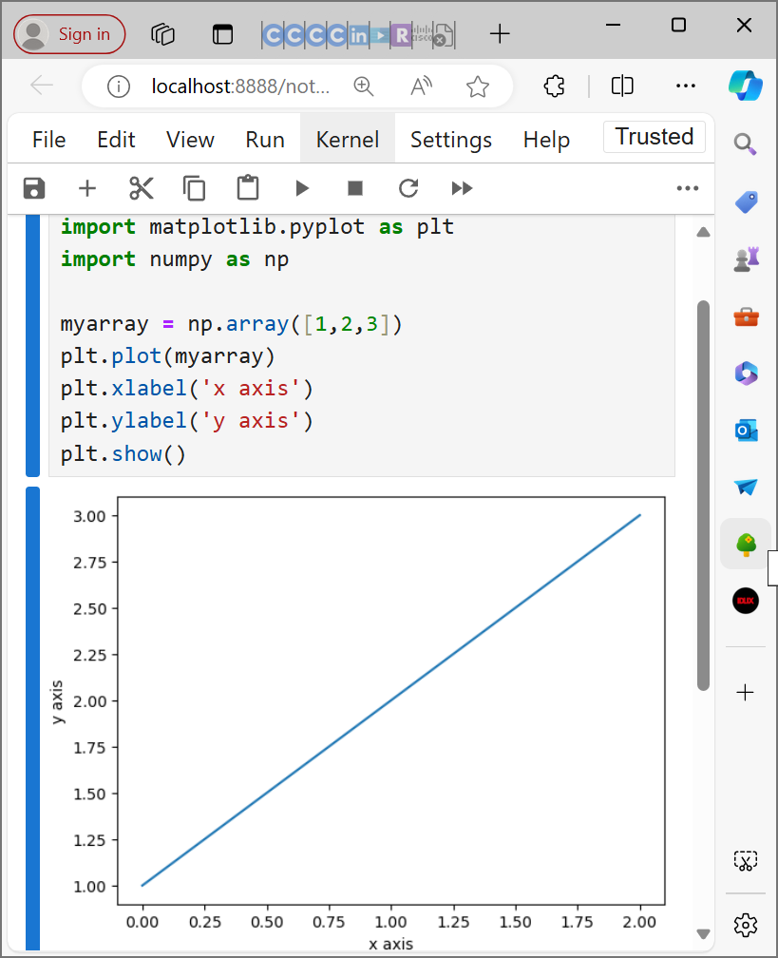

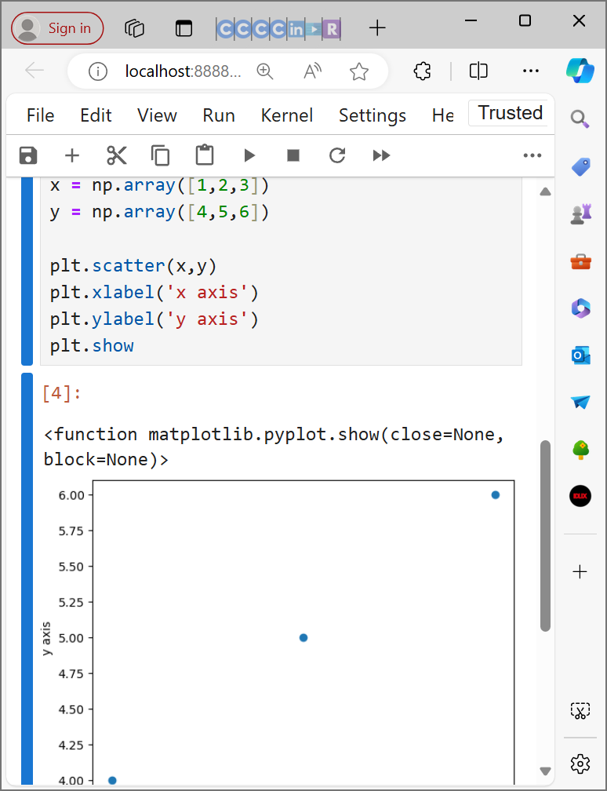

Terakhir lakukan juga perintah dibawah untuk latihan menggunakan library pandas.

